Чертежные инструменты

1. Линейки

Линейки — это основные инструменты для проведения прямых линий. Они бывают различных видов:

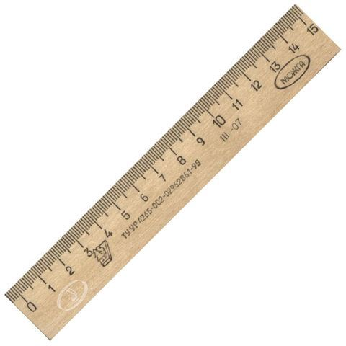

Прямые линейки — используются для рисования горизонтальных и вертикальных линий.

Треугольники — позволяют проводить линии под углом 30°, 45° или 60°. Они часто используются для создания наклонных линий и углов.

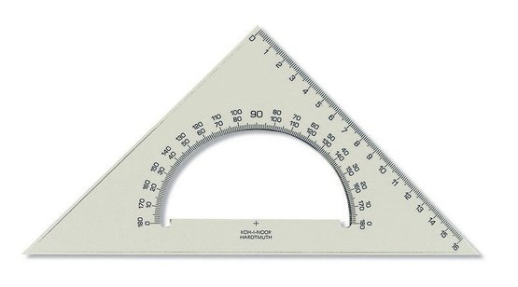

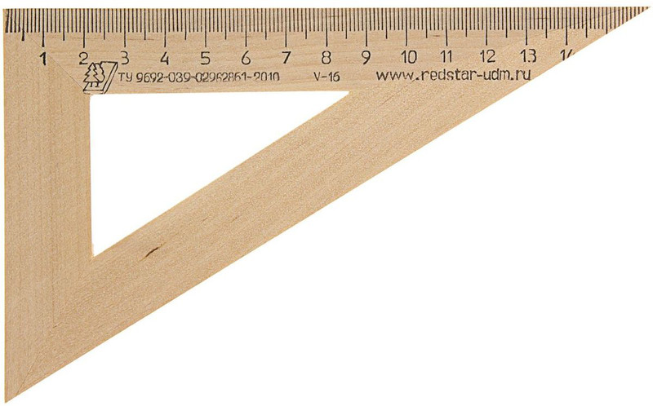

Круговые линейки (циркули) — предназначены для рисования окружностей и дуг.

2. Циркули

Циркули — это инструменты для рисования кругов и дуг. Они состоят из двух ножек: одна с остриём для закрепления на бумаге, другая с карандашом или ручкой для рисования. Циркули бывают различных размеров и типов, включая:

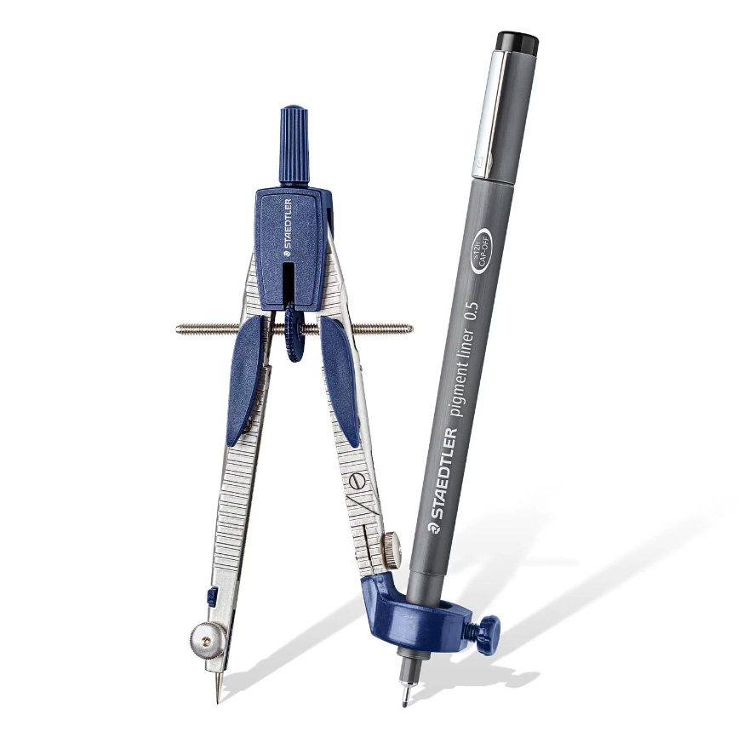

Обычные циркули — используются для рисования кругов.

Циркули с дополнительными функциями — могут иметь возможность измерения радиусов или углов.

3. Карандаши и ручки

Карандаши являются основным инструментом для черчения. Для технического черчения используются карандаши с разной твёрдостью:

Твёрдые карандаши (H) — подходят для тонких линий и деталей.

Мягкие карандаши (B) — используются для более тёмных линий.

Ручки также могут использоваться в черчении, особенно в случае необходимости создания постоянных линий. Для этого применяются специальные чертёжные ручки с водостойкими чернилами.

4. Ластики

Ластики необходимы для исправления ошибок на чертеже. Существуют разные виды ластиков:

Резинки — подходят для удаления графита.

Пластиковые ластики — более эффективны при удалении следов от карандаша.

5. Компасы

Компасы используются для создания окружностей и измерения расстояний на чертеже. Они позволяют точно определять радиусы и размеры круговых элементов.

Чертежные материалы

1. Бумага

Бумага является основным материалом для черчения. Существует несколько видов бумаги:

Чертёжная бумага — имеет специальную текстуру, которая позволяет создавать чёткие линии.

Картон — используется для создания более прочных чертежей или моделей.

Миллерованная бумага — имеет сетку, что облегчает создание пропорциональных изображений.

2. Листы с миллиметровой сеткой

Листы бумаги с миллиметровой сеткой помогают точно масштабировать объекты при проектировании. Это особенно полезно при создании архитектурных планов или схем.

3. Специальные маркеры и краски

Для цветного оформления чертежей могут использоваться специальные маркеры или акварельные краски. Это позволяет выделить важные элементы проекта или сделать его более наглядным.

Приспособления для черчения

1. Чертёжные доски

Чертёжная доска является основной рабочей поверхностью для выполнения чертежей. Она должна быть ровной и устойчивой к деформациям. На доске могут быть установлены специальные направляющие или угломеры.

2. Угломеры

Угломеры помогают точно измерять углы при создании чертежей. Существуют различные типы угломеров:

Прямые угломеры — позволяют измерять углы в пределах 90°.

Транспортиры — используются для измерения любых углов от 0° до 360°.

3. Трафареты

Трафареты представляют собой пластиковые или металлические шаблоны с вырезанными формами (например, окружности, квадраты). Они позволяют быстро создавать одинаковые элементы на чертеже без необходимости их ручного рисования.

4. Программное обеспечение CAD

С развитием технологий всё большее значение приобретают компьютерные программы автоматизированного проектирования (CAD). Эти программы позволяют создавать точные цифровые модели объектов, а также упрощают процесс редактирования и хранения проектов.

Заключение

Чертежные инструменты, материалы и приспособления являются неотъемлемой частью процесса проектирования и создания технической документации. Правильный выбор инструментов позволяет значительно повысить качество работы и упростить процесс создания чертежей. Современные технологии продолжают развиваться, однако традиционные методы остаются актуальными в обучении будущих специалистов в области инженерии и архитектуры.